# Hoe komt de blockchain er uit te zien?

Blockchain zorgt ervoor dat cryptocurrencies (digitale valuta beveiligd door cryptografie) zoals Bitcoin werken, net zoals internet e-mail mogelijk maakt.

De blockchain is an Immutable (onveranderlijk, wat betekent dat een transactie of een geregistreerd bestand niet kan worden gewijzigd) gedistribueerd digitaal (digitaal record van transacties of gegevens die op meerdere plaatsen op een computernetwerk zijn opgeslagen) met veel toepassingen buiten cryptocurrencies.

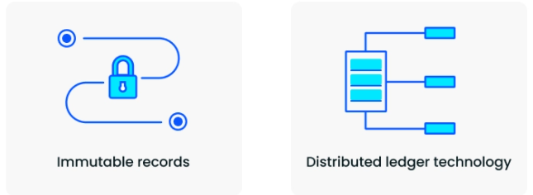

Immutable en gedistribueerd zijn twee fundamentele blockchain-eigenschappen. De Immutable betekent dat u er altijd op kunt vertrouwen dat het nauwkeurig is. Gedistribueerd worden beschermt de blockchain tegen netwerkaanvallen.

Blokken zijn datapakketten die zijn gemarkeerd met hash, waarmee iedereen hun authenticiteit kan verifiëren. Deze blokken zijn aaneengeschakeld omdat het datapakket van elk blok de hash van het vorige blok bevat. Als een blok met een hash eenmaal is gemaakt, kan het niet meer worden gewijzigd (anders zou de hash onjuist zijn).

Naast de hash van het vorige blok bevatten de blokken transacties.

Om als geldig te worden beschouwd, moet een blockchain-transactie zijn opgenomen in een mining-blok, met een correcte en verifieerbare hash, en met de hash van het vorige blok erin.

Het minen van een blok betekent dus, naast de validatie van het blok zelf, ook de bevestiging van de geldigheid van alle transacties die erin zijn vervat.

Aangezien elk van deze transacties de verifieerbare handtekening bevat van het openbare adres waaruit het is gegenereerd, maakt de mogelijkheid van openbare verificatie van de juistheid van zowel het blok als alle transacties die erin zijn ingevoegd, de blockchain tot een grootboek met een zeer hoge betrouwbaarheid.

*De activiteit van het valideren van blokken door de hash te berekenen, wordt mining genoemd.

# Types of Blockchains

1-Public blockchain

Public blockchains zijn open, gedecentraliseerde netwerken van computers die toegankelijk zijn voor iedereen die een transactie wil aanvragen of valideren (controleer op juistheid). Public blockchains gebruiken proof-of-work of proof-of-stake consensusmechanismen. Twee veelvoorkomende voorbeelden van openbare blockchains zijn de Bitcoin en Ethereum (ETH) blockchains.

2- Private blockchains

Private blockchains zijn niet open, ze hebben toegangsbeperkingen. Mensen die lid willen worden, hebben toestemming nodig van de systeembeheerder. Ze worden meestal beheerd door één entiteit, wat betekent dat ze gecentraliseerd zijn. Hyperledger is bijvoorbeeld een private, geautoriseerde blockchain.

3- Hybrid Blockchains or Consortiums

Consortiums zijn een combinatie van publieke en private blockchains en bevatten gecentraliseerde en gedecentraliseerde functies. Bijvoorbeeld Energy Web Foundation, Dragonchain en R3.

4- Sidechains

Een sidechains is een blockchain die parallel loopt aan de main chain. Het stelt gebruikers in staat om digitale activa tussen twee verschillende blockchains te verplaatsen en verbetert de schaalbaarheid en efficiëntie.

# Hoe werkt de transacties?

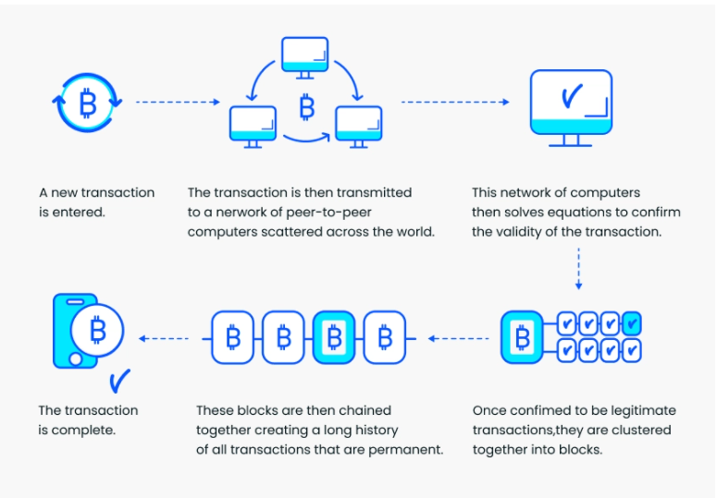

Elke transactie die de nodes aan de blockchain toevoegen, is permanent. Dus zodra het computernetwerk de gegevens verifieert en het als een nieuw blok toevoegt, is dat record permanent.

Elk nieuw blok dat aan het netwerk wordt toegevoegd, krijgt een unieke sleutel (via cryptografie). Om elke nieuwe sleutel te verkrijgen, worden de sleutel en informatie van het vorige blok in een formule ingevoerd.

Elke transactie heeft tenminste een input & output:

Een input in een transactie die drie velden bevat: een outpoint, een handtekeningscript en een volgnummer. Het outpoint verwijst naar een eerdere uitvoer en het handtekeningscript maakt het mogelijk om het uit te geven.

Een output in een transactie die twee velden bevat: een waardeveld voor het overdragen van nul of meer satoshis en een pub key om aan te geven aan welke voorwaarden moet worden voldaan om die satoshis verder te besteden.

Transacties staat in blokken en kan je weten dat iets onderbreekt